**Les xarxes neuronals artificials**

La característica principal de les xarxes neuronals artificials, el que les fa destacar, és el fet de que poden aprendre dels seus errors. Quan diem que una xarxa neuronal pot aprendre ens referim a que canvia la manera en que interpreta la informació per donar cada cop respostes més precises. Tot això s’aconsegueix gràcies a anys de recerca de matemàtiques en aquest tema i, avui en dia, podem distingir dos grans tipus d’aprenentatges de les xarxes neuronals referint-nos a la manera en que s’entrenen: l’aprenentatge supervisat i l’aprenentatge no supervisat.

**Aprenentatge supervisat**

L’aprenentatge supervisat és utilitzat quan tens una gran base de dades amb respostes i vols que la teva xarxa busqui patrons entre les dades per poder predir resultats amb dades semblants de les quals no saps la resposta.

Per entrenar aquestes xarxes neuronals, primer els hi dones les dades, i aleshores, si la resposta que et dona és correcte, passes al següent grup de dades; i si la resposta que et torna és incorrecte, li dius quina era la resposta desitjada i ajustarà el seu funcionament intern per millorar el seu sistema de prediccions.

Aquest procés de comprovar la resposta i dir-li a la xarxa si s’ha equivocat o ha predit bé la resposta, es fa normalment amb algoritmes externs a la xarxa. D’aquesta manera, és possible entrenar les xarxes neuronals amb bases de dades més grans (normalment sobrepassant els centenars de milers) i en un període més curt de temps.

**Aprenentatge no supervisat**

L’aprenentatge no supervisat s’utilitza amb dades de les quals tu no tens resposta ni relació. Aquestes xarxes utilitzen algoritmes per maximitzar el seu funcionament i poder trobar patrons en les dades que se li donen. Aquestes xarxes neuronals es fan per intentar imitar el pensament lògic del ésser humà, buscant estructures amagades, patrons o característiques comunes.

**Estructura de les xarxes neuronals artificials**

Les xarxes neuronals artificials, com bé diu el seu nom, són xarxes de neurones. Al dir xarxes de neurones ens referim a moltes neurones connectades entre si per complir una funció. Normalment, aquestes neurones estan organitzades per columnes, i cada columna esta connectada amb la següent. Un exemple de xarxa neuronal seria el següent:

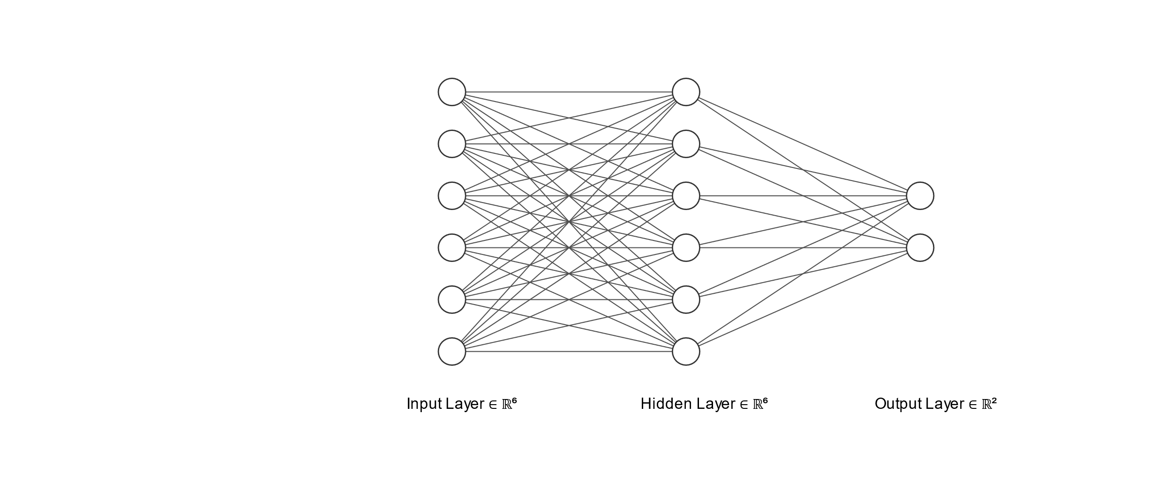

Aquesta imatge és la representació d’una xarxa neuronal. En aquests diagrames s’hi poden veure representats les neurones (cercles) i les connexions (línies).

**Neurones**

En una xarxa neuronal artificial, les neurones són les unitats de processament, que reben unes dades, les processen i les envien. Totes aquestes neurones, processen la informació gràcies a fórmules matemàtiques especials per les xarxes neuronals que més tard veurem.

**Les connexions**

Les connexions de les xarxes neuronals, que transmeten la informació d’unes neurones a unes altres, són normalment anomenades *weights* o pesos. Aquestes connexions són la part de la xarxa neuronal que permet la seva modificació (entrenament) per tal de millorar resultats.

**El principi de les xarxes neuronals**

Les xarxes neuronals funcionen gràcies a observar la natura i imitar-la. Específicament, les xarxes neuronals artificials imiten el cervell animal, que és alhora una xarxa neuronal natural. Per fer funcionar les xarxes neuronals, es van crear aquestes dues parts: les neurones i les connexions. Com que les neurones són unitats de processament, sempre segueixen les mateixes fórmules, per tant, per unes dades d’entrada, sempre donaria el mateix resultat.

Aquí és on destaca la importància de les connexions. Al 1949, el neuròleg Donald Hebb va postular la seva teoria, dient que quan dues neurones tendien a excitar-se entre elles periòdicament, les seves connexions s’enfortien i viceversa.

Al desenvolupar les xarxes neuronals, van agafar aquesta teoria i la van aplicar. Per tant, en una xarxa neuronal artificial, les connexions entre cada neurona tenen diferents valors. Són aquests valors els que hem de ajustar per fer funcionar correctament la nostra xarxa neuronal artificial.